## ***מסמך פרויקט : שעון מעורר בזמן אמת***

**שם הפרויקט : שעון מעורר בזמן אמת  
דור אדלשטיין   
ת.ז : 318866100**

**חלק א: מבוא**

* **תיאור הפרויקט :**

**שעון מעורר בזמן אמת המצלצל בזמן המוגדר לפי דרישתו של המשתמש .  
ניתן לכוון את מועד שעון המעורר , את ערך השעון בזמן אמת , את התאריך ואת היום בשבוע .  
בנוסף המסך של השעון יציג מד טמפרטורה ואייקון מתאים במסך הlcd כאשר יש שעון מוגדר .  
למשתמש תהיה אופציה להגדיר כמה שעונים מעוררים במקביל – לכל שעון מעורר יש שעת התחלה שיגדיר השתמש , כאשר שעון מעורר מופעל הוא ישמיע סאונד דרך הבאזר למשך 60 שניות – בהתחלה הסאונד יהיה חלש יותר וכל 20 שניות יתגבר עד שלבסוף נגיע לעוצמה הסופית של השעון באמצעות פונקציה יעודית שהגדרנו בקוד (על מנת לדמות צליל אוטנטי של שעון מעורר).  
לשעונים המעוררים השונים יש שתי מצבים : Activated – שעון מוגדר ומופעל וכאשר תגיע שעת היעד הוא יופעל   
deactivate – שעון מוגדר אך לא מופעל כדי שיהיה פעיל צריך לעבור למצב Activated .**

**לכל שעון יהיה אופציה של חזרתיות כלומר ברגע שמגדירים שעון לשעה מסוימת השעון יופעל בכל יום כאשר נגיע לשעת היעד שהגדיר המשתמש .  
בנוסף המערכת תחסוך צריכת הספק למסך הlcd באמצעות כפתור ייעודי בהתאם להגדרות : בלחיצה על הכפתור תידלק נורה ויוצג נתונים על המסך(צריכת הספק מלאה) ובלחיצת כפתור נוספת המערכת תחסוך צריכת הספק ומסך הlcd יהיה ריק מתוכן (צריכת הספק חלקית) .**

* **תיאור הבעיה או הצורך :**

**נועד לעזור למשתמשים שצריכים תזכורת במועד מסוים או עזרה לקום בבוקר , בנוסף פתרון   
 מהיר כדי לראות את השעה , התאריך , היום והטמפרטורה .**

* **תפקיד מבנה ואופן פעולה:**

**התפקיד הוא מענה לבעיית שכחת מועדים שחוזרת על עצמה .  
המבנה הכללי של המודל(רכיב) מכיל:**

1. **מסך lcd**
2. **RTC**
3. **BUZZER**
4. **BUTTONS**
5. **Wires**
6. **Resistors**

**בעזרתם המשתמש נותן פקודות לשעון בזמן אמת .  
אופן הפעולה הוא אדם למכונה , כאשר האדם(משתמש) הוא זה שנותן פקודות למכונה המכונה מבצעת בהתאם להגדרות המשתמש .**

**חלק ב : חומרה**

* **תרשים פריסה חומרה**

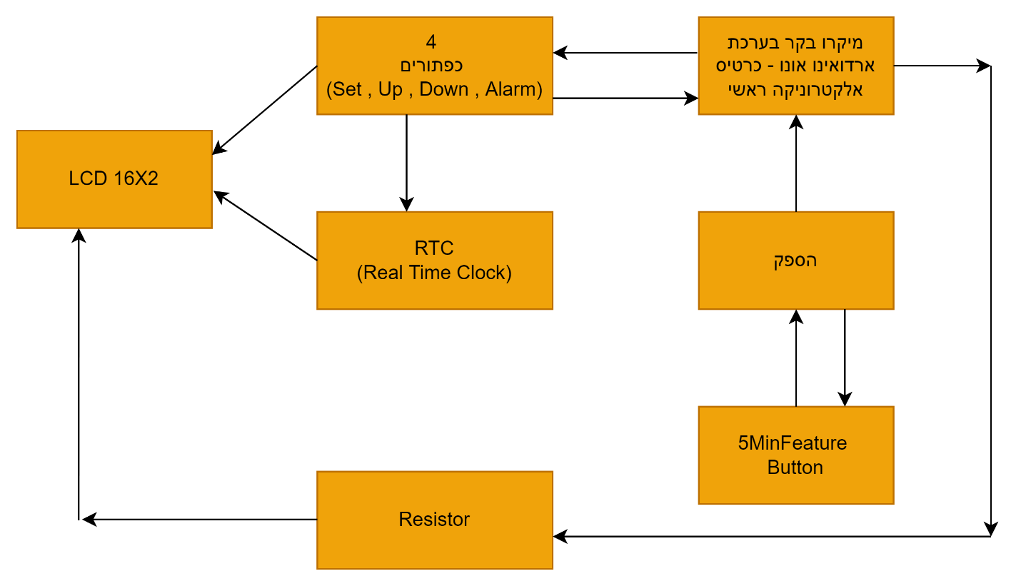

* ספק הכוח נותן מתח לארדואינו ולארדואינו מחובר מסך lcd , כפתורים , באזר , RTC ו וחיישן קול

|  |  |  |  |
| --- | --- | --- | --- |
| שם הרכיב | מספר הדק ברכיב | לאן מחובר | תפקיד |
| Push btn |  | A0 | Set Time |
| Push btn |  | A1 | UP |
| Push btn |  | A2 | DOWN |
| Push btn |  | A3 | Set Alarm |
| RTC |  | V5 | RTC ,Temp,Eeprom |
| Buzzer | + | 8 | Sound |
| lcd | VSS | - | אדמה |
| lcd | VDD | + | מתח |
| lcd | VE | POT | ניגודיות מסך |
| lcd | RS | 2 | קבלת פקודה או הצגת פקודה |
| lcd | RW | - | כתיבה או קריאה |
| lcd | E | 3 | אות קבלת מידע |
| lcd | D4 | 4 | מידע |
| lcd | D5 | 5 | מידע |
| lcd | D6 | 6 | מידע |
| lcd | D7 | 7 | מידע |
| lcd | A | + | + תאורת רקע |
| lcd | K | - | תאורת רקע |
| Push button |  |  |  |
|  |  |  |  |
|  |  |  |  |
|  |  |  |  |
|  |  |  |  |
|  |  |  |  |

**תיעוד הפעילות בפיתוח הפרויקט**

|  |  |  |  |
| --- | --- | --- | --- |
| מס"ד | **תאריך** | **מטרה** | **פעילות** |
| 1 | 10.5.2022 | מציאת נושא | חיפוש פרויקט מתאים |
| 2 | 19.5.2022 | הכנת הצעת פרויקט | כתיבת הצעה והעלאה |
| 3 | 26.5.2022 | פעילות LCD | מחקר על חיבור LCD |
| 4 | 29.5.2022 | הלחמת LCD | הלחמת LCD ובדיקת פעילות |
| 5 | 30.5.2022 | תחילת קוד | תחילת כתיבת קוד |
| 6 | 18.6.2022 | סיום קוד | סיום כתיבת קוד |
| 7 | 19.6.2022 | בדיקה | בדיקה שהכל עובד כמו שצריך |

**חלק ג : תוכנה**

* **הקוד נכתב עם ARDUINO IDE**
* **כתבתי פונקציות ונעזרתי בספריה מיוחדת השייכת לds3231 RTC**
* **בספרייה של מסך LCD (Liquid Crystal)**
* **בספרייה של Wire - Conection Library**

**\*\*\*להוסיף תרשים פריסה פונקציות**

|  |  |  |  |
| --- | --- | --- | --- |
| **שם הפונקציה** | **תפקיד הפונקציה** | **מה הפונקציה מקבלת** | **מה הפונקציה מחזירה** |
| setupClock | עדכון/שינוי ערך שעון בזמן אמת | אינה מקבלת | שינוי ערך |
| setTimer | אתחול/עדכון/הדלקה/כיבוי של שעון מעורר | אינה מקבלת | שינוי ערך |
| blinking | גורמת למסך להבהב | אינה מקבלת | שינוי ערך |
| ReadEeprom | קוראת נתונים מהרכיב RTC | אינה מקבלת | שינוי ערך |
| WriteEeprom | כותבת ושומרת נתונים ברכיב הRTC | אינה מקבלת | שינוי ערך |
| SoundWhenTimerFinish | הפעלת הבאזר למשך דקה  הסאונד מתגבר כל 20 שניות למשך 3 סיבובים(דקה)-מדמה סאונד של שעון מעורר | אינה מקבלת | הפעלת באזר |
|  |  |  |  |
|  |  |  |  |

**\*\*קוד**

**חלק ד : בדיקה**

**בדיקות שנעשו במהלך פיתוח הפרויקט :**

1. **בדיקת חיבור מסך LCD 16X2 - הדפסת מילים ,בדיקת חיבורים למקומות המתאימים ובדיקת הקוד (שכל מה שהגדרנו בקוד מופיע בהתאם על המסך).**

**2.בדיקת Buttons – בדיקת תקינות ובדיקה ששינוי הסטטוס של הכפתורים עובד**

**3.בדיקת Buzzer – בדיקת צלילים בעוצמות שונות , בעזרת דילאיי גבוהה יותר ופונקציה ייעודית**

**4.בדיקת RTC- בדיקת שמירה ועדכון נתונים , בדיקת מד טמפרטורה , בדיקת קריאת נתונים**

**5.בדיקת Sound Sensor -בדיקת חיבורים ובדיקה כי החיישן מזהה מחיאת כף ובהתאם לדרישה בקוד מוריד הספק מהמערכת בצורה תקינה ומחזיר הספק למערכת בצורה תקינה .**

**בסיום הפיתוח :**

**בדיקת השעון , חיבורים , בדיקת תקינות הקוד ובדיקת מקרי קצה אפשריים .**

**חלק ה : רפלקציה/מסקנות**

שהתחלתי את הפרויקט הרגשתי שאני לא מסוגל להשלים את הפרויקט בהצלחה ,   
בעזרת למידה מתרגילים כיתתיים שעשינו וממטלות שקיבלנו לבית ומעבר עליהם + מעבר על סרטונים שממחישים בצורה פיזית + למידה באינטרנט ובפורומים ייעודיים של ארדואינו   
הרחבתי את הידע שלי בכל מה שקשור בחשיבה על מנת לפתח את הקוד עצמו ובנוסף הרחבתי את הידע שלי בבניית מודל מבחינה מעשית (מודל) אני מרגיש שלמדתי הרבה של שפת C והטמעת הקוד על המערכת .

במהלך כתיבת הפרויקט נתקלתי בכמה בעיות שהייתי בטוח שלא אצליח לפתור כמו שינוי הסאונד של הבאזר , או הגדרת כמה שעונים מעוררים במקביל והצגתם על המסך – אבל אחרי שהחלטתי שאני יושב ולומד כל מה שאני יכול כדי לפתור את זה באמת הצלחתי ליישם את הפתרון ולגרום לזה לעבוד .

בסופו של דבר גיליתי שזה כיף לשלב את הפן של הקוד והפן של ההרכבה המעשית .  
מההתחלה לא היה לי קל אבל הגעתי לסוף הפרויקט והרגשתי שלמדתי המון והרגשתי שהצלחתי ליישם את זה בצורה הרבה יותר טובה ממה שחשבתי בהתחלה .  
תחושת הסיפוק בסוף שאתה רואה את הפרויקט הסופי מול העיניים מוכן בצורה תקינה היא ענקית ואני מרגיש שלמרות הקשיים ההתחלתיים הרווחתי הרבה ידע בנושא הזה ואני שמח.

**חלק ו : רשימת מקורות**

* <https://www.arduino.cc/reference/en/libraries/ds3231/>
* <https://create.arduino.cc/projecthub/MisterBotBreak/how-to-use-a-real-time-clock-module-ds3231-bc90fe>
* <https://www.circuitar.com/projects/controlling-the-buzzer/index.html>
* <https://forum.arduino.cc/>
* <https://docs.arduino.cc/learn/electronics/lcd-displays>
* <https://www.facebook.com/groups/182366918468656/>
* <https://create.arduino.cc/projecthub/electropeak/how-to-use-ky-037-sound-detection-sensor-with-arduino-a757a7>